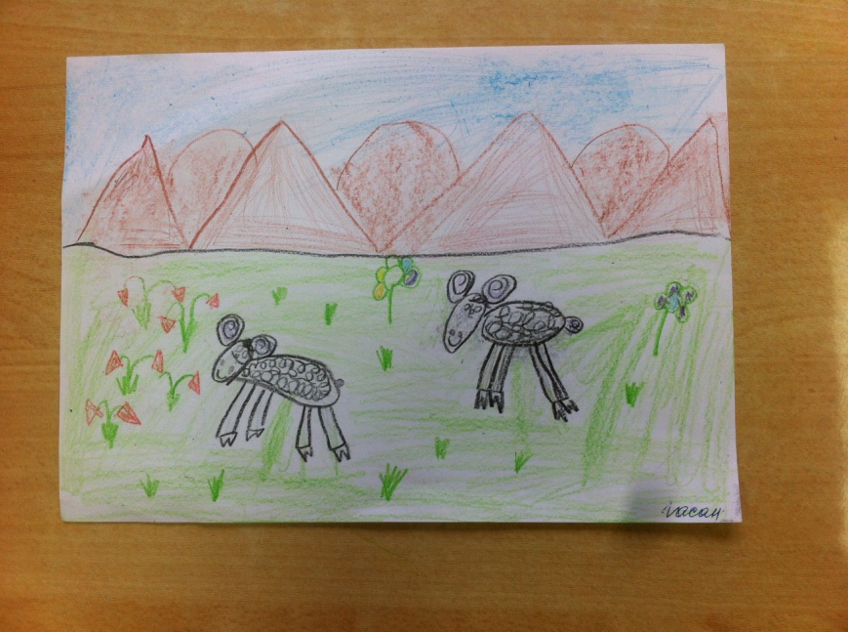

**Консультация для родителей**

**«Рисуйте, фантазируйте вместе с ребенком!»**

* Если родители хотят развить у ребенка способности к живописи и дизайну, то им нужно поддерживать желание малыша рисовать как можно чаще.
* 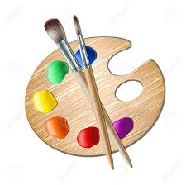Чтобы ребенок в дошкольном возрасте смог сравнительно хорошо рисовать, тщательно подбирать цветовые оттенки и умело соединять их на листе бумаге, родители должны понять, что это не происходит само собой. Очень важна подготовительная работа, начатая в более раннем периоде детства.  Дайте ребенку возможность в процессе игры выяснить все нюансы цветовой палитры и красок с различной фактурой. Ограничения будут только тормозить процесс развития, то же самое можно сказать и о подсказках взрослых: «Травку рисуй зеленым, небо голубым». Лучше дать самому выяснить и открыть то, что видно только ему.
* Приучите ребенка к порядку - сразу мойте кисти и валик после игр с красками.
* Настройтесь, что игровые занятия с красками - дело маркое, уборки будет много. Такой настрой поможет не волноваться по поводу разлитых ярких жидкостей и пятен на детской одежде.
* Подготовьте специальный наряд «юного художника», лучше в двух наборах, чтобы не вызывать у ребенка неприятных эмоций, когда его заставляют одевать одну и ту же заляпанную краской одежду.
* Самостоятельность ребенка - облегчение родительского труда. Постарайтесь приучить ребенка самому доставать краски, рулоны с бумагой и т. п.
* Вклеивайте самые яркие интересные работы в специальный альбом или ведите дневник, рассказывая о том, что сегодня произошло в вашей жизни, а детские рисунки используйте в качестве иллюстраций. Иногда рисунки можно вывешивать и устраивать выставки или вставлять в особую рамку для «шедевров».
* Если рисунки пообтрепались и выглядят неприглядно, то у родителей рано или поздно появляется идея - убрать их с глаз долой. Но при этом нужно помнить одно четкое правило: не делайте «уборку» на глазах у ребенка, иначе это может вызвать огорчение и даже обиду.
* 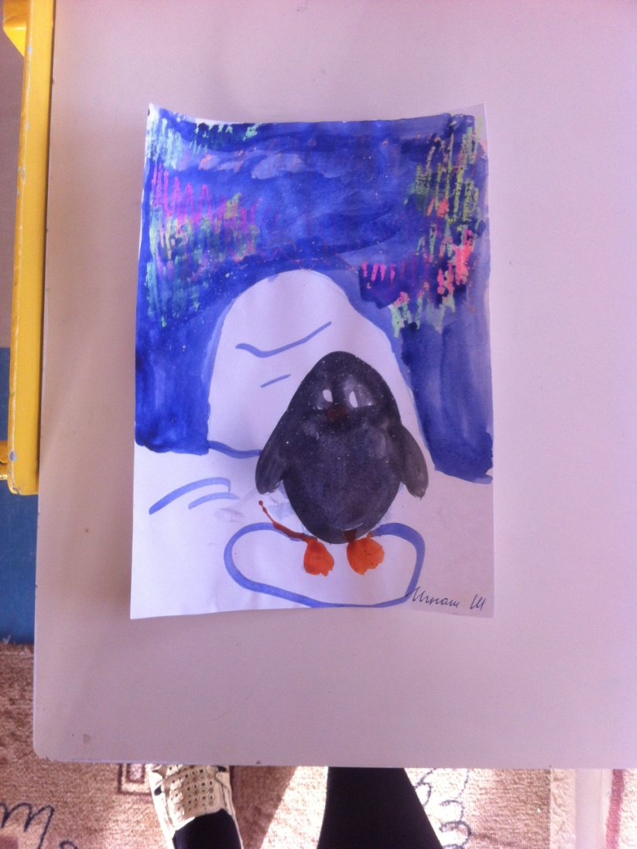Помните, что не все дети настроены на получение определенного результата: изображения, домика с деревом, котика или принцессы. Большинство детей дошкольного возраста увлечены самим процессом рисования, поэтому их не волнует количество бумаги и красок, истраченной на процесс художества.
* Не высказывайте огорчения и разочарования при виде того, как ребенок смешивает все краски подряд и использует полученный «жутко – черно - коричневый» субстрат для создания «неповторимых шедевров». Секрет не в цвете, а в процессе знакомства с красками и их сочетанием. Поэтому чем больше манипуляций по созданию «жутких» оттенком сделает ваш ребенок, тем увереннее он будет пользоваться цветовой палитрой в старшем возрасте.
* Не ограничивайте фантазию ребенка обычной кисточкой. Помогайте ему познакомиться с новыми способами создания узоров и орнаментов.

